Víťazi IX. ročníka
Muži:
A. BENKO Tomáš
ŠK Achilles Handlová 10:35
B. KOLEDA Zdeno
ŠKP Žilina 10:40
C. IVAN Milan
BK Sliač 11:09
D. SVITÁK Stanislav
AK Žilina 12:44
E. BAŠOVSKÝ Jozef
ZTŠČ Baňa Cígeľ 16:42

Ženy
F. FAŠUNGOVÁ Petra
VŠC Dukla Banská Bystrica 11:08
(ženský traťový rekord)
G. KOLEDOVÁ Janka
ŠKP Žilina 14:30
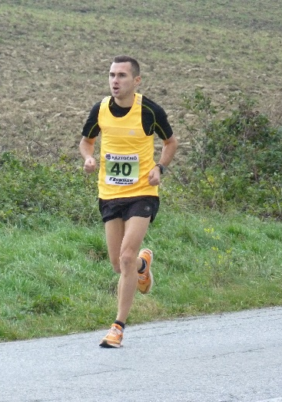

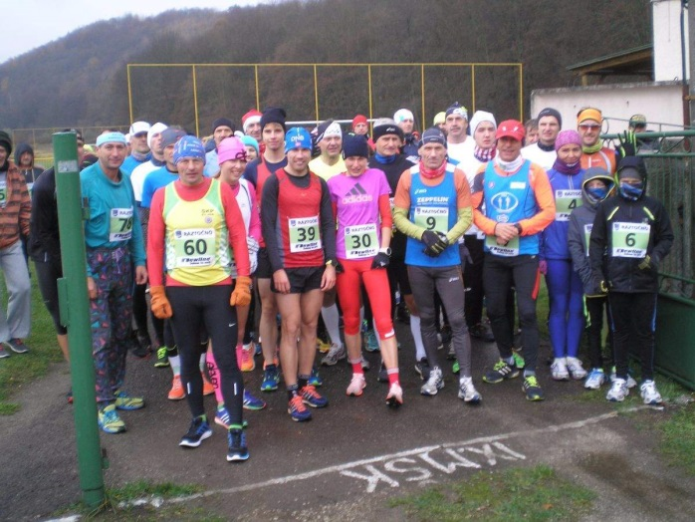

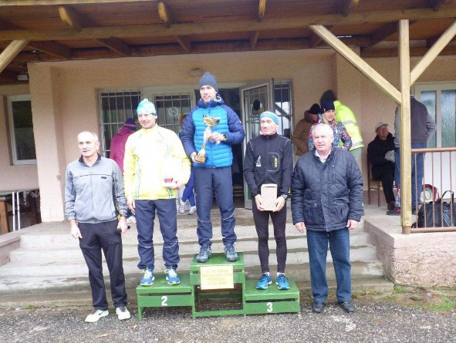

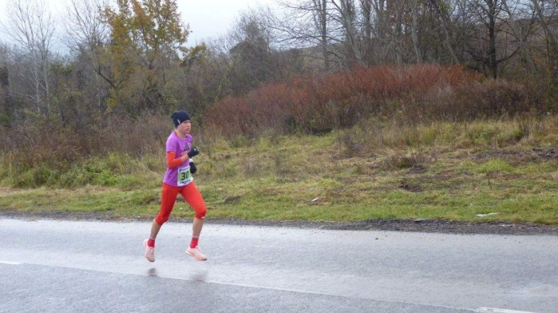
Memoriál
Štefana Kotiana
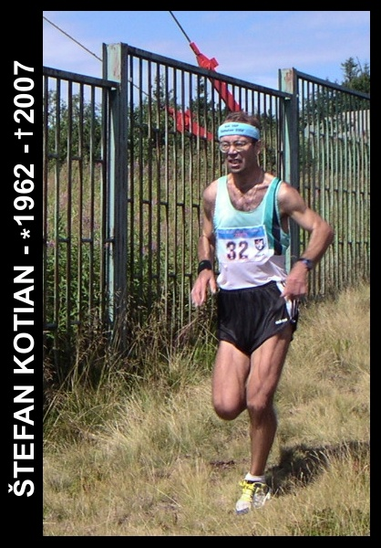
X. ročník

.
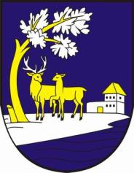
* 10. 11. 1962 † 19. 12. 2007
R Á Z T O Č N O
11. 11. 2017

Charakteristika trate:
Asfaltová trať dlhá 2 700 m s prevýšením
101 m pre všetky kategórie. Po cca 1 000 m rovnom úseku nasleduje stúpanie
do Morovna s dlhou cieľovou rovinkou
na letisku. Pretekári sú povinní sa riadiť pokynmi organizátora podujatia, rozhodcov a tiež sú povinní dodržiavať pravidlá cestnej premávky. Štart každého pretekára je
na vlastnú zodpovednosť.
Pri prezentácii sú pretekári povinní predložiť preukaz poistenca. Preteká sa v zmysle pravidiel atletiky.

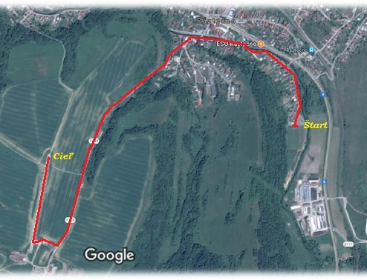

Termín:
11. 11. 2017 – sobota
Štart o 11:00 hod. areál futbalového štadióna Hajskala v Ráztočne
Štartovné: 3 €
(štartovné číslo, spomienkový predmet, šatne+sprchy,občerstvenie,tombola)

Prezentácia:
V deň preteku od 09:15 hod. do 10:30 hod. na futbalovom štadióne Hajskala v Ráztočne.
Ceny
 | 1. | 2. | 3. | 4. | 5.
Muži
A | 20 € | 15 € | 10 € | 7 € | 5 €
B | 20 € | 15 € | 10 € | 7 € | 5 €
C | 20 € | 15 € | 10 € | 7 € | 5 €
D | 15 € | 12 € | 10 € | - | -
E | 12 € | 7 € | 5 € | - | -
Ženy
F | 20 € | 15 € | 10 € | 7 € | 5 €
G | 12 € | 7 € | 5 € | - | -
Prví traja muži a ženy v abs. poradí obdržia aj vecnú cenu – športovú trofej.
Ceny je potrebné si prevziať osobne.
Za prekonanie traťového rekordu – prémia 20 €.
muži: Jakub Benko 9:47 2014
ženy: Petra Fašungová 11:08 2016

Kategórie:
Muži 2 700 m:
A do 39 r. (1978 a viac)
B 40 – 49 r. (1968 – 1977)
C 50 – 59 r. (1958 – 1967)
D 60 – 69 r. (1948 – 1957)
E 70 r. a st. (1947 a menej)

Ženy 2 700 m:
F do 49 r. (1968 a viac)
G 50 r. a st. (1967 a menej)

Informácie:
Ľubomír Madaj – 0915 663 920
OcÚ Ráztočno – 046/5470 259

